**ГБПОУ «Лукояновский сельскохозяйственный техникум»**

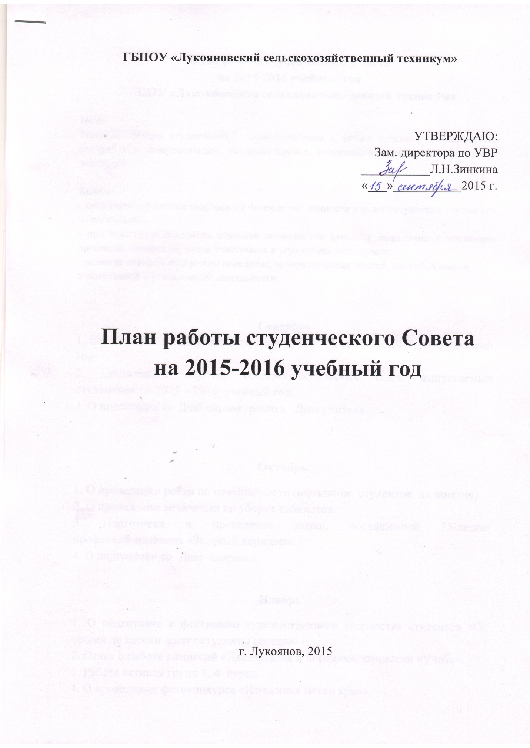

**План работы студенческого Совета**

**на 2015-2016 учебный год**

г. Лукоянов, 2015

**План работы студенческого Совета**

**на 2015-2016 учебный год**

**ГБОУ СПО «Лукояновский сельскохозяйственный техникум»**

***Цель:***

Развитие органов студенческого самоуправления, с целью создания благоприятных условий для самореализации, самоутверждения, саморазвития каждого обучающегося техникума.

***Задачи:***

- выявление и развитие творческого потенциала личности каждого студента с учётом его возможностей;

- предоставление студентам реальной возможности вместе с педагогами и мастерами производственного обучения участвовать в управлении техникумом;

- развитие навыков лидерского поведения, организаторских знаний, умений, навыков коллективной и руководящей деятельности.

**Сентябрь**

1. Составление плана работы студенческого Совета на 2015-2016 учебный год;

2. Составление перечня общетехникумовских газет, выпускаемых учащимися и студентами на 2015 – 2016 учебный год.

3. О подготовке ко Дню первокурсника, Дню учителя

**Октябрь**

1. О проведении рейда по посещаемости (опоздание студентов на занятия)

2. О проведении месячника по уборке кабинетов.

3. Подготовка и проведение акции, посвященной 75-летию профтехобразования «Зеленый коридор».

4. О подготовке ко Дню здоровья

**Ноябрь**

1. О подготовке к фестивалю художественного творчества студентов «От сессии до сессии живут студенты весело»

2. Отчет о работе комиссий «Дисциплина и порядок», комиссии «Учеба»

3. Работа активов групп 3, 4 курса.

4. О проведении фотоконкурса «Изюминка моего края»

**Декабрь**

1. Работа активов групп 1 курса.

2. Выставка новогодних стенгазет.

3. О подготовке и проведении новогодних представлений для детей сотрудников, плане мероприятий в новогодние каникулы.

**Январь**

1.Отчет о работе всех советов и комиссий студенческого Совета за сентябрь – декабрь.

2. О подготовке к российскому «Дню студента»

3. О подготовке к празднованию Дня святого Валентина

**Февраль**

1. О подготовке к конкурсам военной (солдатской) песни «Рубежи нашей памяти» (к 23 февраля), «Мисс - триумф -2015» (к 8 марта)

2. Работа активов групп 2 курса

3. О проведении месячника «Патриот»

**Март**

1. Рейд по посещаемости, по проверке чистоты помещений.

2. О подготовке к концерту по профориентации «День открытых дверей».

3. Отчет о работе комиссии « Спорт».

**Апрель**

1. Работа Совета общежития.

2. О подготовке и проведении мероприятия посвященного Дню Победы.

3. О результатах рейдов по проверке посещаемости и чистоты помещений.

**Май**

1. Месячник по уборке территории.

2. Об организации выставки поделок кружковцев.

3. О подготовке праздника «Последний звонок».

**Июнь**

1. Подведение итогов конкурса «Лучшая группа 2015 – 2016 учебного года.

2. Отчет о работе всех советов и комиссий студенческого Совета за январь – июнь

3. Подведение итогов работы за 2015 – 2016 учебный год.